《任务-全账号功能检查及问题记录》
【任务说明】
任务名称：全账号功能检查及问题记录
完成时间：01.28上午
完成要求：仔细检查每个账号的功能，并做详细记录（只做记录，完成再一起逐个一起讨论后再实现。

(1级) 系统总管理员：admin
部门与人员管理------->部门信息管理
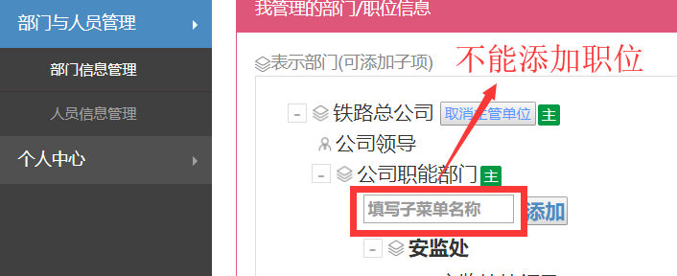
建议：有职位的添加

部门与人员管理------->人员信息管理
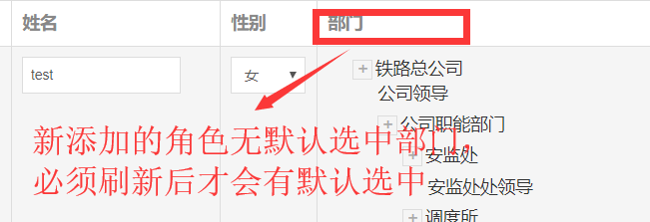
建议：简单的话，建议修复
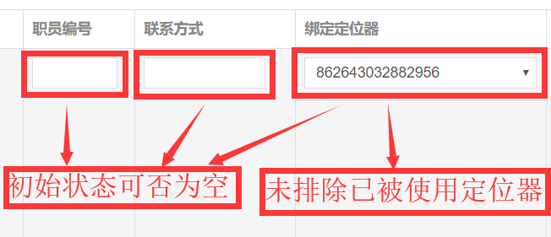
建议：信息应该可以为空

(2级) 站段管理员：福州admin
功能与admin相同，修复admin即此处也修复

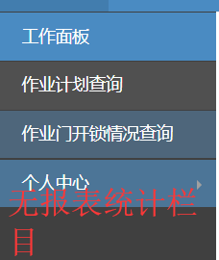
(2级) 站段领导：段领导1
作业计划查询:
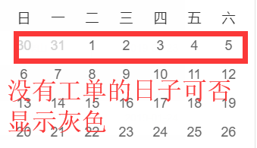
建议：可以像QQ聊天记录一样显示（优化）
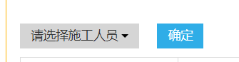
建议：此功能在此处无用，建议删除
问题：点击此工单时，显示的仍然是5207工单

作业门开锁情况查询:
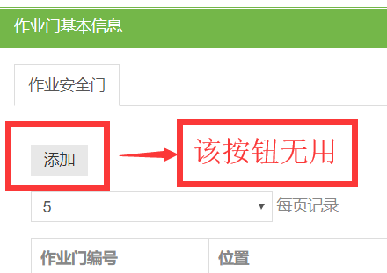
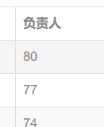
问题：此处负责人显示的不是名字而是ID号

(2级) 站段作业计划管理员：计划admin
工单管理------->作业计划整理
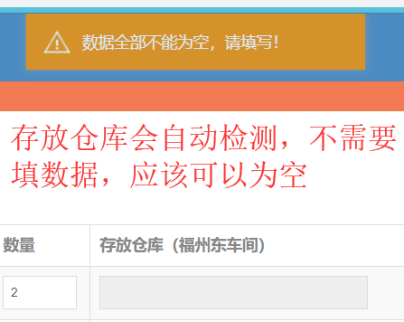
核心人员
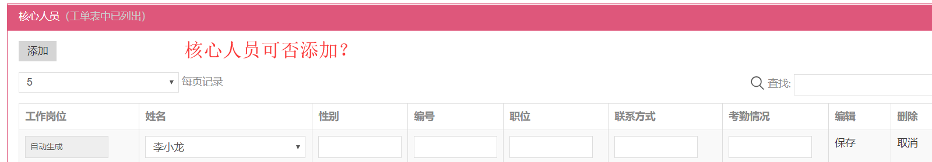
问题：同时，联系电话是否可以临时修改？

(2级) 站段调度员：调度admin
高铁作业门监控：
是否需要增加摄像头监控栏目？

(3级) 车间管理员：福州东admin
仓库管理------->仓库基本信息管理

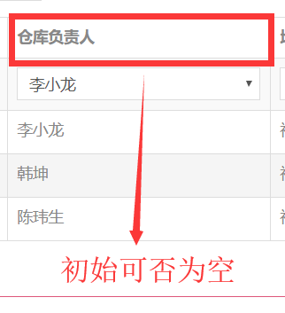
施工上线人员管理
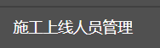
此处没有下拉，与其它按钮不同，使用起来不太适应
建议：新增一栏子菜单，添加相同字段

高铁作业门管理------->作业门基本信息管理

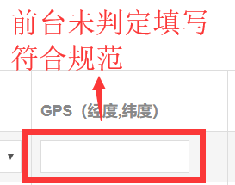
高铁作业门管理------->安全锁管理
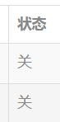
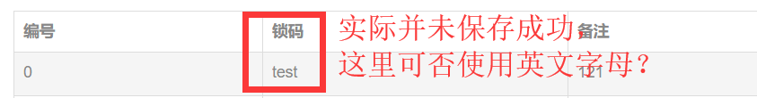

转态栏如果只有开关显示，建议增加下拉，锁码，讨论

(4级) 工区仓库管理员：直属仓库admin
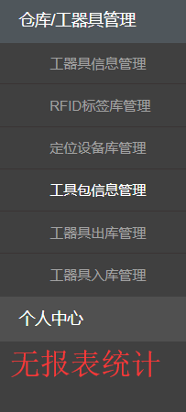

无报表统计栏目

仓库/工器具管理------->工器具信息管理

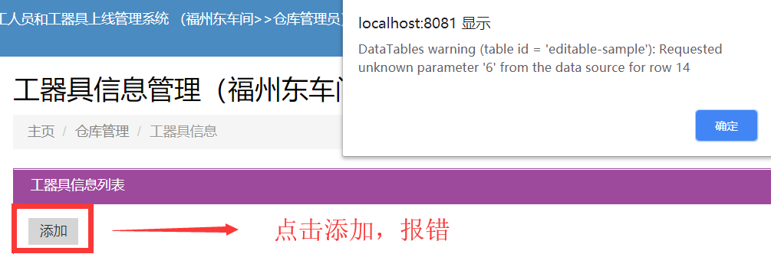

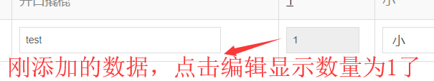
问题：显示应该与点击编辑之前相同

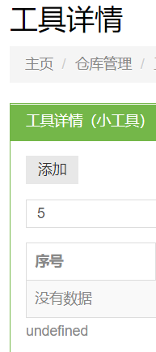
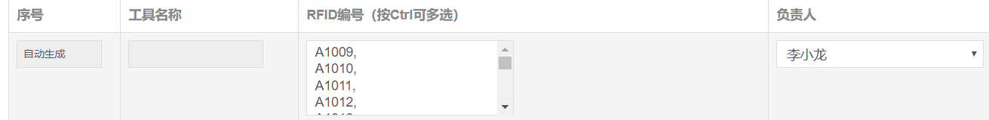
问题：把工具类别删除后，详情页刷新情况如上：会显示至少一个undefined,甚至能添加工具……
建议：把跳转方式改为默认

登录功能
